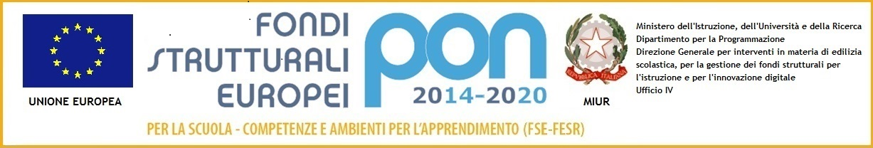

Liceo Artistico Statale “P. Petrocchi”
P.zza S. Pietro, 4 - 51100 Pistoia
Tel.:0573 364708 - 975029 Fax: 0573 307141
Codice fiscale : 80010010470 Codice Univoco UFVJV9
Info@liceoartisticopistoia.gov.it
Ptsd010005@pec.istruzione.it
Pistoia 01/02/2016

COMUNICATO N 148

Ai Docenti
Sede, Viale Adua , Quarrata

OGGETTO: Viaggi d’istruzione di 1 giorno

Si invitano i docenti che organizzano gite di un giorno a comunicare, entro e non oltre 4 giorni dalla partenza, i nomi dei docenti accompagnatori e la loro assegnazioni alle classi.

Si ricorda inoltre che eventuali variazioni saranno accettate esclusivamente entro 3 giorni dalla partenza.

IL DIRIGENTE SCOLASTICO
Dott.ssa Prof.ssa Elisabetta Pastacaldi

